Шаблоны проектирования

Лабораторные работы

2020

Лабораторная работа 1
Паттерны поведения

Паттерн «Стратегия» (Strategy)

Назначение: определяет семейство алгоритмов, инкапсулирует каждый из них и делает их взаимозаменяемыми. Стратегия позволяет изменять алгоритмы независимо от клиентов, которые ими пользуются. Другими словами: стратегия инкапсулирует определенное поведение с возможностью его подмены.

Мотивация
Стратегия является фундаментальным паттерном, поскольку она проявляется в большинстве других классических паттернов проектирования, которые поддерживают специализацию за счет наследования. В виде стратегий могут и должны быть выражены такие концепции как сортировка, анализ данных, валидация, разбор данных, сериализация, кодирование/декодирование, получение конфигурации.
Абстрактная фабрика — это стратегия создания семейства объектов; фабричный метод — стратегия создания одного объекта; строитель — стратегия построения объекта; итератор — стратегия перебора элементов и т. д.

Рассмотрим задачу импорта лог-файлов для последующего полнотекстового поиска. Главной задачей данного приложения является чтение лог-файлов из различных источников (рис. 1.1.), приведение их к некоторому каноническому виду и сохранение в каком-то хранилище, например Elasticsearch или SQL Server.
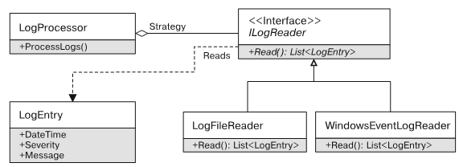

Рис. 1.1. Диаграмма классов импорта логов

LogProcessor отвечает за импорт лог-файлов и должен работать с любой разновидностью логов: файлами (LogFileReader), логами Windows (WindowsEventLogReader) и т. д. Для этого процесс чтения логов выделяется в виде интерфейса или базового класса ILogReader, а класс LogProcessor знает лишь о нем и не зависит от конкретной реализации.

Мотивация использования паттерна «Стратегия»: выделение поведения или алгоритма с возможностью его замены во время исполнения.
Классическая диаграмма классов паттерна «Стратегия» приведена на рис. 1.2.

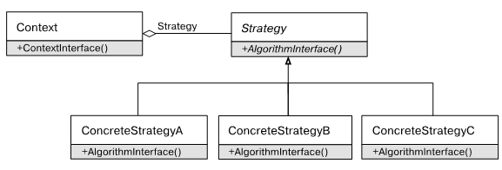

Рис. 1.2. Диаграмма классов паттерна Стратегия

 Strategy (ILogReader) — определяет интерфейс алгоритма;
 Context (LogProcessor) — является клиентом стратегии;
 ConcreteStrategyA, ConcreteStrategyB (LogFileReader, WindowsEventLogReader) — являются конкретными реализациями стратегии.

Классический паттерн «Стратегия» достаточно абстрактен.
 Паттерн «Стратегия» не определяет, как стратегия получит данные, необходимые для выполнения своей работы. Они могут передаваться в аргументах метода AlgorithmInterface, или стратегия может получать ссылку на сам контекст и получать требуемые данные самостоятельно.
 Паттерн «Стратегия» не определяет, каким образом контекст получает экземпляр стратегии. Контекст может получать ее в аргументах конструктора, через метод, свойство или у третьей стороны.

Варианты реализации в .NET

В общем случае паттерн «Стратегия» не определяет, какое количество операций будет у «выделенного поведения или алгоритма». Это может быть одна операция (метод Sort интерфейса ISortable) или семейство операций (Encode/Decode интерфейса IMessageProcessor).
При этом если операция лишь одна, то вместо выделения и передачи интерфейса в современных .NET-приложениях очень часто используются делегаты. Так, в нашем случае вместо передачи интерфейса ILogReader класс LogProcessor мог бы принимать делегат вида Func<List<LogEntry>>, который соответствует сигнатуре единственного метода стратегии (листинг 1.1).

Листинг 1.1. Класс LogProcessor

class LogProcessor
{
private readonly Func<List<LogEntry>> _logImporter;
public LogProcessor(Func<List<LogEntry>> logImporter)
{
_logImporter = logImporter;
}
public void ProcessLogs()
{
foreach(var logEntry in _logImporter.Invoke())
{
SaveLogEntry(logEntry);
}
}
// Остальные методы пропущены...

Использование функциональных стратегий является единственной платформенно-зависимой особенностью паттерна «Стратегия» на платформе .NET. Да и то эта особенность обусловлена не столько самой платформой, сколько возрастающей популярностью техник функционального программирования.

Обсуждение паттерна «Стратегия»

По определению применение стратегии обусловлено двумя причинами:
 необходимостью инкапсуляции поведения или алгоритма;
 необходимостью замены поведения или алгоритма во время исполнения.
Любой нормально спроектированный класс уже инкапсулирует в себе поведение или алгоритм, но не любой класс с некоторым поведением является или должен быть стратегией. Стратегия нужна тогда, когда не просто требуется спрятать алгоритм, а важно иметь возможность заменить его во время исполнения. Cтратегия обеспечивает точку расширения системы в определенной плоскости: класс-контекст принимает экземпляр стратегии и не знает, какой вариант стратегии он собирается использовать.

Применимость

Применимость Cратегии полностью определяется ее назначением: паттерн нужно использовать для моделирования семейства алгоритмов и операций, когда есть необходимость замены одного поведения другим во время исполнения. Не следует использовать стратегию на всякий случай. Наследование добавляет гибкости, однако увеличивает сложность. Любой класс уже отделяет своих клиентов от деталей реализации и позволяет изменять эти детали, не затрагивая клиентов. Гибкость не бывает бесплатной, поэтому выделять стратегии стоит тогда, когда действительно нужна замена поведения во время исполнения.
Паттерн «Шаблонный метод» (Template Method)

Назначение: шаблонный метод определяет основу алгоритма и позволяет подклассам переопределять некоторые шаги алгоритма, не изменяя его структуры в целом, т.е. шаблонный метод — это каркас, в который наследники могут подставить реализации недостающих элементов.

Мотивация
При возникновении объектно-ориентированного программирования (ООП) наследование считалось ключевым механизмом для расширения и повторного использования кода. Однако со временем стало очевидно, что использование наследования создает сильную связанность между базовым классом и его наследником.
Эта связанность приводит к сложности понимания иерархии классов, а отсутствие формализации отношений между базовым классом и наследниками не позволяет четко понять, как именно разделены обязанности между классами Base и Derived, что можно делать наследнику, а что — нет.
Наследование подтипов подразумевает возможность подмены объектов базового класса объектами классов наследников. Такое наследование моделирует отношение «ЯВЛЯЕТСЯ», и поведение наследника должно соответствовать принципу наименьшего удивления: все, что корректно работало с базовыми классами, должно работать и с наследниками.
Более формальные отношения между родителями и потомками описываются с помощью предусловий и постусловий. Другой способ заключается в использовании паттерна «Шаблонный метод», который позволяет более четко определить «контракт» между базовым классом и потомками.
Вернемся к теме разработки приложения для импорта логов для полнотекстового поиска. Процесс чтения лога состоит из нескольких этапов.
1. Прочитать новые записи с места последнего чтения.
2. Разобрать их и вернуть вызывающему коду.
Можно в каждой реализации продублировать эту логику или же описать основные шаги алгоритма в базовом классе и отложить реализацию конкретных шагов до момента реализации наследников (листинг 1.2).

Листинг 1.2. Класс LogReader

public abstract class LogReader
{
private int _currentPosition;
// Метод ReadLogEntry невиртуальный: определяет алгоритм импорта
public IEnumerable<LogEntry> ReadLogEntry()
{
return ReadEntries(ref _currentPosition).Select(ParseLogEntry);
}
protected abstract IEnumerable<string> ReadEntries(ref int position);
protected abstract LogEntry ParseLogEntry(string stringEntry);
}

Теперь все реализации читателей логов будут вынуждены следовать согласованному протоколу. Классу LogFileReader достаточно будет реализовать методы ReadEntries и ParseLogEntry и не думать о порядке их вызова или о необходимости вызова базовой реализации виртуального метода.
Шаблонный метод позволяет создать небольшой каркас (framework) для решения определенной задачи, когда базовый класс описывает основные шаги решения, заставляя наследников предоставить недостающие куски головоломки.
Классическая диаграмма классов паттерна «Шаблонный метод» приведена на рис. 1.3.
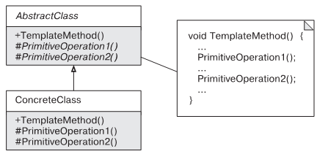

Рис. 1.3. Диаграмма классов паттерна «Шаблонный метод»

 AbstractClass (LogReader) — определяет невиртуальный метод TemplateMethod (ReadLogEntry) , который вызывает внутри примитивные операции PrimitiveOperation1(),
PrimitiveOperation2() и т. д. (ReadEntries и ParseLogEntry);
 ConcreteClass (LogFileReader) — реализует примитивные шаги алгоритма.

Локальный шаблонный метод на основе делегатов
Классический вариант паттерна «Шаблонный метод» подразумевает, что каркас алгоритма описывается в базовом классе, а переменные шаги алгоритма задаются наследниками путем переопределения абстрактных или виртуальных методов. Но в некоторых случаях схожие операции с единым каркасом исполнения и переменными составляющими бывают в рамках одного класса. Использование наследования является слишком тяжеловесным решением, поэтому в таких случаях применяется подход, при котором переменный шаг алгоритма задается делегатом.
Данный подход устраняет дублирование кода и часто применяется в современных .NET-приложениях. Шаблонный метод на основе делегатов постоянно используется при работе с WCF-сервисами, поскольку протокол работы с прокси-объектами довольно сложен и отличается конкретным методом сервиса (листинг 1.3).

Листинг 1.3. Использование шаблонного метода с WCF

// Интерфейс сервиса сохранения записей
interface ILogSaver
{
void UploadLogEntries(IEnumerable<LogEntry> logEntries);
void UploadExceptions(IEnumerable<ExceptionLogEntry> exceptions);
}
// Прокси-класс инкапсулирует особенности работы
// с WCF-инфраструктурой
class LogSaverProxy : ILogSaver
{
class LogSaverClient : ClientBase<ILogSaver>
{
public ILogSaver LogSaver
{
get { return Channel; }
}
}
public void UploadLogEntries(IEnumerable<LogEntry> logEntries)
{
UseProxyClient(c => c.UploadLogEntries(logEntries));
}
public void UploadExceptions(
IEnumerable<ExceptionLogEntry> excep tions)
{
UseProxyClient(c => c.UploadExceptions(exceptions));
}
private void UseProxyClient(Action<ILogSaver> accessor)
{
var client = new LogSaverClient();
try
{
accessor(client.LogSaver);
client.Close();
}
catch (CommunicationException e)
{
client.Abort();
throw new OperationFailedException(e);
}
}
}
Теперь для добавления нового метода сервиса достаточно добавить лишь одну строку кода, при этом протокол работы с сервисом будет соблюден.

Подход на основе делегатов может не только применяться для определения локальных действий внутри класса, но и передаваться извне другому объекту в аргументах конструктора. В этом случае грань между шаблонным методом и стратегией стирается практически полностью, разница остается лишь на логическом уровне: стратегия, даже представленная в виде делегата, чаще всего подразумевает законченное действие, в то время как переменный шаг шаблонного метода обычно является более контекстно- зависимой операцией.

Шаблонный метод на основе методов расширения

В C# существует возможность добавления операции существующим типам с помощью методов расширения (Extension Methods). Обычно методы расширения используются для расширения кода, который находится вне нашего контроля: библиотечных классов, перечислений, классов сторонних производителей. Эту же возможность можно использовать и для своего собственного кода, что позволит выделить функциональность во вспомогательные классы, разгружая при этом основные. Для удобства диагностики было бы разумно иметь возможность получения строкового представления прочитанных записей. Прочитанные записи формируют небольшую иерархию наследования (рис. 1.4).
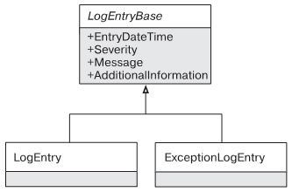

Рис. 1.4. Иерархия классов LogEntry

Можно переопределить метод ToString() или же вынести эту ответственность в методы расширения (листинг 1.4).

Листинг 1.4. Шаблонный метод на основе методов расширения

public abstract class LogEntryBase
{
public DateTime EntryDateTime { get; internal set; }
public Severity Severity { get; internal set; }
public string Message { get; internal set; }
// ExceptionLogEntry будет возвращать информацию об исключении
public string AdditionalInformation { get; internal set; }
}
public static class LogEntryBaseEx
{
public static string GetText(this LogEntryBase logEntry)
{
var sb = new StringBuilder();
sb.AppendFormat("[{0}] ", logEntry.EntryDateTime)
.AppendFormat("[{0}] ", logEntry.Severity)
.AppendLine(logEntry.Message)
.AppendLine(logEntry.AdditionalInformation);
return sb.ToString();
}
}
У этого подхода есть свои преимущества и недостатки.

Недостатки
 Переменные шаги алгоритма должны определяться открытыми методами.
 Может потребоваться приведение к конкретным типам наследников, если не вся информация доступна через призму базового класса (нарушение принципа «открыт/закрыт»).

Достоинства
 Упрощается исходный класс (следование принципу «открыт/закрыт»).
 Класс и его методы расширения могут находиться в разных пространствах имен. Это позволит клиентам самостоятельно решать, нужно им импортировать метод расширения или нет (следование принципу разделения интерфейса).
 Существует возможность разных реализаций метода в зависимости от контекста и потребностей. Метод GetText может иметь одну реализацию в серверной части, а другую — в клиентской.

Особенности паттерна «Шаблонный метод»

Изменение уровня абстракции

Шаблонный метод может применяться классом-наследником повторно при реализации переменного шага алгоритма, объявленного в базовом классе.
В случае импорта лог-файлов можно выделить отдельный абстрактный базовый класс LogFileReaderBase, который будет содержать логику чтения файла. Наследнику останется лишь переопределить операцию разбора прочитанной строки (листинг 1.5).

Листинг 1.5. Базовый класс LogFileReaderBase
public abstract class LogFileReaderBase : LogImporter, IDisposable
{
private readonly Lazy<Stream> _stream;
protected LogFileReaderBase(string fileName)
{
_stream = new Lazy<Stream>(
() => new FileStream(fileName, FileMode.Open));
}
public void Dispose()
{
if (_stream.IsValueCreated)
{
_stream.Value.Close();
}
}
protected override sealed IEnumerable<string> ReadEntries(
ref int position)
{
Contract.Assert(_stream.Value.CanSeek);
if (_stream.Value.Position != position)
_stream.Value.Seek(position, SeekOrigin.Begin);
return ReadLineByLine(_stream.Value, ref position);
}
protected override abstract LogEntry ParseLogEntry(
string string Entry);
private IEnumerable<string> ReadLineByLine(
Stream stream, ref int position)
{
// Построчное чтение из потока ввода/вывода
}
}
В ряде случаев шаблонный метод «скользит» по иерархии наследования. Исходный переменный шаг алгоритма может оказаться довольно сложной операцией, что потребует ее дальнейшей декомпозиции. В результате может появиться еще один абстрактный класс, который еще сильнее разобьет исходные шаги алгоритма на еще более простые и конкретные этапы.

Стратегия и шаблонный метод

В некоторых случаях переменный шаг алгоритма является довольно самостоятельной операцией, которую лучше спрятать в отдельной абстракции. Например, в предыдущем примере всю ответственность за разбор строки можно выделить в отдельный аспект — стратегию разбора записи. При этом данная стратегия может как передаваться на базовом уровне, так и являться деталью реализации конкретного импортера. Вполне возможно, что стратегия разбора будет применяться для всех файловых импортеров, но не применяться в других случаях (листинг 1.6).

Листинг 1.6. Класс LogFileReaderBase, принимающий стратегию ILogParser
public interface ILogParser
{
LogEntry ParseLogEntry(string stringEntry);
}
public abstract class LogFileReaderBase : LogImporter
{
protected(string fileName, ILogParser logParser)
{
// ...
}
protected override LogEntry ParseLogEntry(string stringEntry)
{
return _logParser.ParseLogEntry(stringEntry);
}
// ...
}

Применимость

При повторном использовании кода необходимо выразить отношения между базовым классом и его наследником максимально четко. Формализация отношений между базовым классом и наследником с помощью шаблонного метода сделает разработку наследников проще и понятнее. Шаблонный метод задает каркас, который четко говорит пользователю, что он может сделать и в каком контексте.

Паттерн «Посредник» (Mediator)

Назначение: определяет объект, инкапсулирующий способ взаимодействия множества объектов. Посредник связывает несколько независимых классов между собой. Он избавляет классы от необходимости ссылаться друг на друга, позволяя тем самым их независимо изменять и анализировать.

Мотивация
Самая простая реализация импорта логов может выглядеть так. Класс LogFileReader читает лог-файлы и вызывает методы класса LogSaver, который сохраняет лог-файлы для последующего полнотекстового поиска (рис. 1.5).

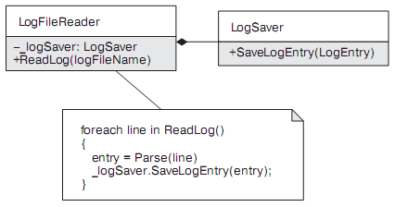

Рис. 1.5. Дизайн примитивного процесса импорта лог-файлов

При таком подходе класс LogFileReader жестко связан с LogSaver, что не позволяет использовать класс LogFileReader повторно в другом контексте. Также это усложняет анализ и развитие класса LogFileReader, поскольку требует понимания работы его зависимостей.
Основная проблема этого дизайна в том, что он плохо моделирует задачу. Классы чтения и сохранения логов являются независимыми шагами импорта лог-файлов и не должны знать друг о друге. Решение о «перекладывании» логов из одного источника в другой должно решаться не на уровне этих классов, а выше. И дело здесь в ненужной сложности и плохом разделении ответственности. В системе можно четко выделить три аспекта: чтение логов, сохранение логов и связующее звено, которое знает, что нужно перекладывать логи именно таким образом.
Простое решение заключается в выделении еще одного класса, LogImporter, который будет знать о двух других классах и заниматься импортом логов из одного источника в другой (рис. 1.6). Класс LogImporter выступает в роли посредника: он связывает воедино несколько низкоуровневых классов для обеспечения нового высокоуровневого поведения. Такой подход обеспечивает гибкость в развитии системы. Посредник в этом случае выступает барьером, который гасит изменения в одной части системы, не давая им распространяться на другие части. Любые изменения в классе LogFileReader приведут к модификации LogImporter, но не потребуют изменений класса LogFileSaver или его клиентов.

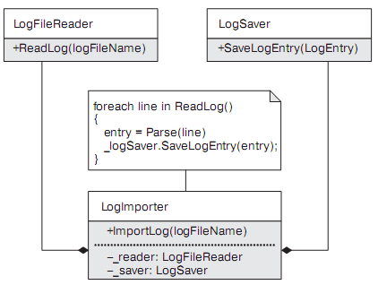
Рис. 1.6. Диаграмма классов импорта лог-файлов

Описание паттерна «Посредник» предполагает наличие наследования. Классическая диаграмма классов паттерна «Посредник» приведена на рис. 1.7.
Обычно взаимодействующие компоненты не содержат общего предка (если не считать класса System.Object) и совсем не обязательно знают о классе-посреднике. Иерархия посредников также применяется довольно редко.

 Mediator (LogFileImporter) — определяет интерфейс посредника. На практике базовый класс посредника выделяется редко, поэтому класс Mediator обычно содержит всю логику взаимодействия;

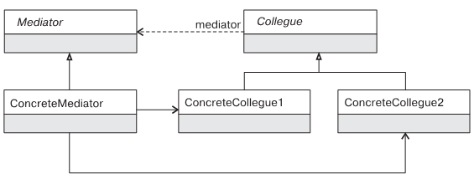

Рис. 1.7. Диаграмма классов паттерна «Посредник»

 ConcreteCollegue1, ConcreteCollegue2 (LogFileReader, LogFileSaver) — классы одного уровня абстракции, которые взаимодействуют друг с другом косвенным образом через посредника.

Особенности паттерна «Посредник»

Основная суть борьбы со сложностью заключается в изоляции информации, чтобы у разработчика была возможность сосредоточиться на одной проблеме и игнорировать другие. Именно по этой причине стараются объединять логически связанные куски системы в отдельные модули (отсюда сильная связность — high cohesion), максимально изолируя эти модули друг от друга (отсюда слабая связанность — low coupling).
При этом любая сложная система вырастает на основе более простых компонентов. Мы получаем иерархичную систему, объединяя независимые строительные блоки в более высокоуровневые абстракции. Любой класс или модуль строится на основе автономных классов/модулей более низкого уровня, обеспечивая передачу управления между ними. Любой такой класс/модуль играет роль посредника.
«Посредник» — это один из самых распространенных паттернов проектирования. Они десятками используются в любом приложении, хотя в именах классов это практически никогда не отражается.
Если же подходить к вариантам реализации взаимодействия, то можно выделить две разновидности паттерна «Посредник»: посредник может быть явным и о нем могут знать объединяемые компоненты или же он может быть невидимым для этих компонентов и объединять их между собой без их ведома.

Явный и неявный посредник

В классической реализации паттерна «Посредник» независимые классы не знают друг о друге, но знают о существовании посредника и все взаимодействие происходит через него явным образом.
Такой подход довольно широко распространен и активно применяется в паттернах «Поставщик»/«Потребитель» (Producer/Consumer), «Агрегатор событий» (EventAggre gator) или в других случаях, когда классы знают о существовании общей шины взаимодействия. При этом посредник может содержать ссылки на взаимодействующие классы и маршрутизировать вызовы явно. Либо он может быть наблюдаемым объектом и предоставлять набор событий, на которые будут подписываться коллеги для взаимодействия между собой.

Классы низкого уровня могут и не знать о существовании посредника. Классы LogFileReader и LogFileSaver не знают о существовании посредника LogImporter. Это делает их более автономными, а дизайн — более естественным. Если же одному из участников понадобится активно управлять процессом обмена сообщениями (то есть использовать push-модель взаимодействия), то достаточно сделать его наблюдаемым. В этом случае участник останется автономным и не будет знать о посреднике (рис. 1.8). Класс LogFileReader вполне может быть активным, следить за содержимым логфайла и сохранять новые фрагменты по мере их поступления. В этом случае наиболее естественное решение заключается в использовании событий или интерфейса IObservable для активного уведомления посредника о прочитанных записях.
.
При наличии формы (CustomForm) с двумя элементами управления — TextBox и Button — можно добавить логику разрешения кнопки сохранения при вводе пользователем данных в TextBox (листинг 1.7).

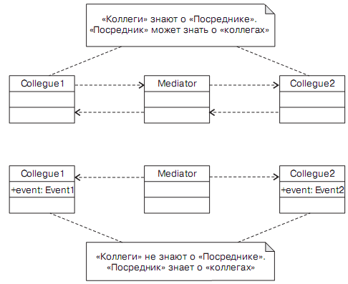

Рис. 1.8. Явная и неявная реализация посредника

Листинг 1.7. Пример паттерна «Наблюдатель» в Windows Forms
public CustomForm()
{
InitializeComponent();
buttonSave.Enabled = false;
textBoxName.TextChanged += (s,ea) =>
{
buttonSave.Enabled = true;
};
}

Явные и неявные связи

Одной из главных целей многих паттернов проектирования является получение слабосвязанного дизайна. Это позволяет развивать части системы независимо. Однако слабая связанность имеет свою цену.
Слабая связанность всегда должна идти рука об руку с сильной связностью. Хороший дизайн разрезает систему на модули, которые совместно решают некую задачу. При этом внутри модуля может быть довольно много связей, и вполне нормально, если эти связи будут явными. Это значит, что слабую связанность нужно обеспечивать на границах модуля, а не внутри него. При этом польза отсутствия явных связей между классами может быть обманчивой.
Вместо явного и конкретного посредника (класса LogImporter), который контролирует логическое взаимодействие классов LogFileReader и LogSaver, можно было бы использовать универсальный посредник — агрегатор событий (Event Aggregator) (рис. 1.9).

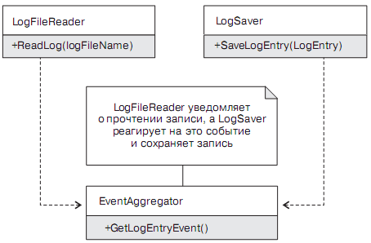

Рис. 1.9. Импорт логов на основе агрегатора событий

Класс LogFileReader публикует событие о чтении/записи лог-файла и не будет знать, кто его обрабатывает. LogSaver слушает это событие и сохраняет записи, не зная, откуда они были прочитаны. Обобщение простого решения, в котором нет никакой необходимости, убило неодин проект. Смысл посредника в том, что он инкапсулирует в себе процесс взаимодействия объектов. Агрегатор событий тоже может выполнять эту роль, но при этом логика взаимодействия начинает расплываться.

Агрегаторы событий не устраняют связи между классами, они лишь делают их неявными. Когда в системе взаимодействуют десятки объектов, возможно, это и оправданно. Но значительно лучше начинать с явного решения и обобщать его лишь тогда, когда стало понятно, в чем заключается обобщение и что оно действительно нужно.
Слабосвязанный дизайн не означает, что класс A не имеет ссылки на класс Б. Слабосвязанный дизайн говорит о том, что класс А может успешно функционировать, развиваться и изменяться, никак не завися от класса Б. Наличие же неявных связей через события, интерфейсы или глобальные переменные не устраняет связей между этими классами, он лишь прячет их и делает неявными.
Если предметная область говорит о наличии связи между понятием А и понятием Б, то в дизайне системы лучше всего отразить эти отношения явным образом.

Архитектурные посредники

Паттерн «Посредник» может применяться на разных уровнях приложения. Существуют классы-посредники, компоненты-посредники, есть целые модули или слои приложения, выполняющие эту роль. Очень часто слой приложения играет роль посредника: объединяет вместе доменные и сервисные слои и обеспечивает поведение, уникальное для конкретного приложения.
Например, модули импорта/экспорта логов могут использоваться по-разному в разных приложениях. Можно создать консольное приложение, которое будет импортировать логи лишь определенных типов и запускаться по расписанию. Можно создать сервис, который будет принимать логи по сети для последующего сохранения (рис. 1.10).

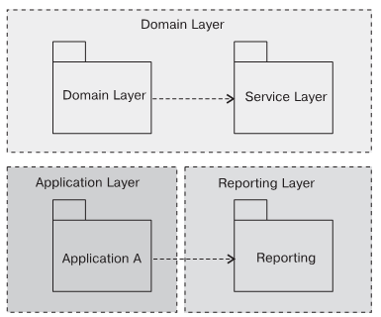
Рис. 1.10. Посредник на уровне слоев приложения

Основная логика связывания компонентов в готовое приложение обычно находится в точке входа приложения или недалеко от нее — в функции Main, ServiceMain или global.asax. Такая точка называется корнем композиции (Composition Root) и уникальным образом позволяет отличить одно приложение от другого. В ней может находиться логика конфигурирования IoC-контейнера или же создание явного класса-посредника.

Применимость

Паттерн «Посредник» идеально подходит для объединения нескольких автономных классов или компонентов. Каждый раз, когда вы задаетесь вопросом, как же изолировать классы А и Б, чтобы они могли жить независимо, подумайте об использовании посредника.
При этом есть несколько вариантов решения: классы А и Б могут знать о посреднике или же один из классов может быть наблюдаемым. Выбор того или иного варианта зависит от «толщины» интерфейса взаимодействия между этими классами.

Если протокол общения прост, то использование наблюдателя будет вполне оправданным, если же он довольно сложен, то проще использовать посредник явно. Постредник изолирует изменения в одной части системы, не давая им распространяться на другие части. В некоторых случаях это упрощает внесение изменений, а в некоторых, наоборот, усложняет. Не следует разделять с помощью посредника тесно связанные вещи. Если процессы импорта и экспорта всегда изменяются совместно, то, возможно, они должны знать друг о друге. Наличие посредника между классами, которые всегда изменяются совместно, лишь усложнит внесение изменений: вместо изменения двух классов придется изменять три.

Паттерн «Итератор» (Iterator)

Назначение: представляет доступ ко всем элементам составного объекта, не раскрывая его внутреннего представления.

Мотивация

Практически любое приложение в той или иной мере работает с коллекциями данных. Мы постоянно используем векторы, списки, деревья и хеш-таблицы. В некоторых случаях для обработки данных коллекции используется специфический интерфейс конкретных коллекций, но в большинстве случаев внутренний доступ осуществляется за счет специального абстрактного слоя — итераторов. Итераторы предоставляют абстрактный интерфейс для доступа к содержимому составных объектов, не раскрывая клиентам их внутреннюю структуру. В результате получается четкое разделение ответственностей: клиенты получают возможность работать с разными коллекциями унифицированным образом, а классы коллекций становятся проще за счет того, что ответственность за перебор ее элементов возлагается на отдельную сущность.
Итераторы настолько укоренились в большинстве языков и платформ, что их поддержка появилась даже на уровне языков программирования: foreach в C#, rangefor в C++ 11, for в Java 5+, across в Eiffel . Многие языки поддерживают не только потребление итераторов с помощью циклов foreach и им подобных, но и их создание за счет блоков итераторов (Iterator Block в C# и VB) или так называемых конструкторов последовательностей (Sequence Comprehension), доступных в F#, Scala, Phyton и других языках. Итераторы отлично подходят для чтения данных из некоторого источника. Так, например, вместо класса LogFileReader мы могли бы использовать класс LogFileSource, который бы реализовывал интерфейс IEnumerable<LogEntry> (листинг 1.8).

Листинг 1.8. Код класса LogFileSource
public class LogFileSource : IEnumerable<LogEntry>
{
private readonly string _logFileName;
public LogFileSource(string logFileName)
{
_logFileName = logFileName;
}
public IEnumerator<LogEntry> GetEnumerator()
{
foreach (var line in File.ReadAllLines(_logFileName))
{
yield return LogEntry.Parse(line);
}
}
IEnumerator IEnumerable.GetEnumerator()
{
return GetEnumerator();
}
}

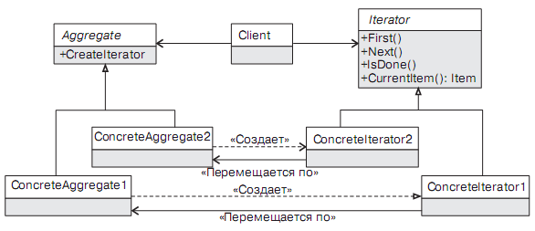

Рис. 1.11. Классическая диаграмма паттерна «Итератор»

 Iterator (IEnumerator<T>) — определяет интерфейс итератора;
 Aggregate (IEnumerable<T>) — составной объект, по которому может
перемещаться итератор;
 ConcreteAggregate1 (List<T>) — конкретная реализация агрегата;
 ConcreteIterator (List.Enumerator<T>) — конкретная реализация
итератора для определенного агрегата.

Особенности

Для получения итератора используется метод GetEnumerator интерфейса IEnumerable, который каждый раз возвращает новый экземпляр итератора.

Интерфейс IEnumerator:
 MoveNext — переход на следующий элемент агрегата. Возвращает false, если достигнут конец последовательности;
 Current — возвращает текущий элемент;
 Reset — возвращает итератор к началу агрегата. Реализуется не всегда.

После создания итератор указывает на –1-й элемент, поэтому для перехода к первому элементу нужно вызвать MoveNext как минимум один раз. Итераторы в .NET могут показаться довольно примитивными, особенно по сравнению с итераторами в С++. Стандарт С++ определяет несколько разных типов итераторов: Input ← Forward ← Bidirectional ← RandomAccess. В С++ есть даже OutputIterator, то есть итератор для вывода данных.
Платформа .NET поддерживает два типа итераторов: необобщенные и обобщенные. Первые появились в первой версии платформы .NET, а вторые были добавлены со второй версии вместе с обобщениями (generics) и блоками итераторов (iterator blocks) (рис. 1.12).

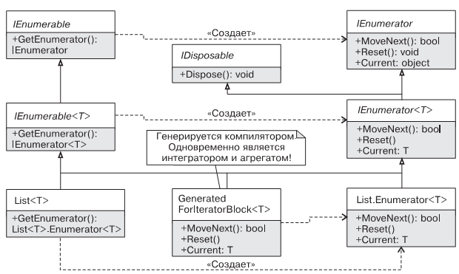
Рис. 1.12. Обобщенные и необобщенные итераторы

Итераторы или генераторы

Блок итераторов может использоваться для создания итераторов, то есть для обхода некоторого агрегата в памяти (коллекции) или за ее пределами (итератор содержимого файла). Но, помимо этого, блок итераторов может использоваться для создания генераторов.
Пример простого бесконечного генератора чисел Фибоначчи приведен в листинге 1.9.

Листинг 1.9. Использование блока итераторов для генерации бесконечной последовательности

public static IEnumerable<int> GenerateFibonacci()
{
int prev = 0;
int current = 1;
while (true)
{
yield return current;
int tmp = current;
current = prev + current;
prev = tmp;
}
}

В этом плане блок итераторов в C# напоминает более общие концепции из других языков программирования под названием «списковое включение» (list compre hension), которые предназначены для создания последовательностей и коллекций.

Валидность итераторов

В некоторых языках, таких как С++, понятие инвалидации итераторов (когда итератор коллекции становится недействительным) определено в спецификации языка, в разделе, посвященном конкретной коллекции. Так, например, не для всех контейнеров операция добавления элемента делает итератор недействительным: добавление элемента в двусвязный список вполне допустимо, а добавление элемента в вектор — нет.
Подобные правила, хотя и не столь формальные, существуют и для коллекций .NET Framework: при изменении коллекции все ранее полученные итераторы становятся недействительными. Так, в обоих случаях в листинге 1.10 будет сгенерирован InvalidOperationException.

Листинг 1.10. Примеры инвалидации итераторов в .NET

var list = new List<int> { 42, 12 };
var listIter = list.GetEnumerator();
listIter.MoveNext();
list.RemoveAt(1); // Удаляем 2-й элемент
Console.WriteLine(listIter.Current); // OK
listIter.MoveNext(); // InvalidOperationException
var linked = new LinkedList<int>();
linked.AddLast(42);
var linkedIter = linked.GetEnumerator();
linkedIter.MoveNext();
linked.AddLast(12);
Console.WriteLine(linkedIter.Current); // OK
linkedIter.MoveNext(); // InvalidOperationException

Это поведение отличается от правил коллекций языка С++, поскольку в случае std::list обе приведенные операции были бы допустимыми.

Итераторы и структуры

Итераторы всех коллекций .NET Framework являются изменяемыми структурами. Это, с одной стороны, избавляет от дополнительного выделения памяти в управляемой куче при проходе по коллекции, а с другой стороны, может привести к неожиданному результату. Попробуйте предугадать поведение следующего кода (листинг 1.11), а потом запустите его, чтобы проверить свою догадку.

Листинг 1.11. Неочевидное поведение итераторов

var x = new {Items = new List<int> {1, 2, 3}.GetEnumerator()};
while (x.Items.MoveNext())
{
Console.WriteLine(x.Items);
}
Но, несмотря на потенциальную опасность, итераторы любой широко используемой коллекции должны быть структурой. Более того, в некоторых случаях есть правила, запрещающие использовать коллекции с классами-итераторами.

Push-based-итераторы

В GOF определены два вида итераторов, внешний и внутренний, в зависимости от того, кто управляет итерацией — клиент или сам итератор.
Внешний итератор — это классический (pull-based) итератор, когда процессом обхода явно управляет клиент путем вызова метода Next или ему подобного. Внутренний итератор — это push-based-итератор, которому передается метод обратного вызова, и он сам уведомляет клиента о «посещении» следующего элемента.
Ранее мы рассмотрели внешний итератор, а внутренний итератор в .NET представлен библиотекой Reactive Extensions и парой интерфейсов IObserver<T>/IObservable<T>. Эта пара интерфейсов больше напоминает наблюдатель, а не итератор, но пример все расставит по местам (листинг 1.12).

Листинг 1.12. Пример использования IObservable

var list = new List<int> {1, 2, 3};
IObservable<int> observable = list.ToObservable();
observable.Subscribe(
onNext: n => Console.WriteLine("Processing: {0}", n),
onCompleted: () => Console.WriteLine("Sequece finished"));

Данный пример не имеет особого смысла, но, например, преобразование в «наблюдаемую» коллекцию объекта SqlDataReader, который также реализует IEnumerable, вполне имело бы смысл.

Применимость

В соответствии со своим определением итератор применяется для доступа к содержимому составных объектов, типичным примером которых являются коллекции.

Паттерн «Наблюдатель» (Observer)

Назначение: определяет зависимость типа «один ко многим» между объектами таким образом, что при изменении состояния одного объекта все зависящие от него оповещаются об этом и автоматически обновляются.

Общие сведения

Между двумя программными элементами существует два способа общения:
- Компонент 1 может обратиться к Компоненту 2 для получения каких-то данных или выполнения некоторой операции. В этом случае Компонент 2 выполняет определенную работу, когда его об этом попросят.
- В некоторых случаях Компонент 2 является активным, содержит собственный поток исполнения или каким-то другим способом следит за своим состоянием. В этом случае Компонент 2 может уведомить Компонент 1 о некотором событии.
Первая модель взаимодействия называется pull-моделью, а вторая — push-моделью (рис. 1.13).
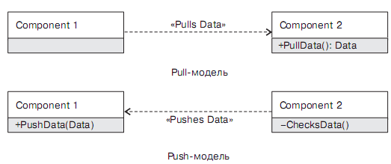

Рис. 1.13. Pull- и push-модель взаимодействия

В структурном программировании push-модель реализуется с помощью методов обратного вызова (callbacks). В функциональном программировании push-модель представлена в виде реактивной модели программирования, а в ООП push- модель реализуется с помощью паттерна «Наблюдатель».

Мотивация

В системе для импорта лог-файлов приложение может следить за набором файлов и загружать их содержимое по мере появления в логах новых записей. За чтение записей из лог-файла отвечает LogFileReader. Возможны две реализации данного класса. Класс LogFileReader может быть пассивным и вычитывать новый фрагмент лог-файла при вызове метода Read (pull-модель). Или же класс LogFileReader может быть активным и сам вычитывать новые фрагменты лог-файла по мере его обновления (push-модель).
Возможны два варианта реализации push-модели. Класс LogFileReader может знать о классе LogSaver, который будет обрабатывать и сохранять новые фрагменты лог-файла в некотором хранилище. Или же LogFileReader может быть наблюдаемым и уведомлять любых заинтересованных подписчиков о прочитанных новых фрагментах, например, с помощью событий.
В первом случае мы получаем жесткую связь между классами LogFileReader и LogSaver, а во втором — слабосвязанный дизайн, в котором процессы чтения и сохранения логов могут развиваться независимо.
Мотивация использования паттерна «Наблюдатель»: уменьшить связанность класса с его зависимостями путем уничтожения связи инициатора некоторого события с его обработчиками.
Классическая диаграмма классов паттерна «Наблюдатель» приведена на рис. 1.14.
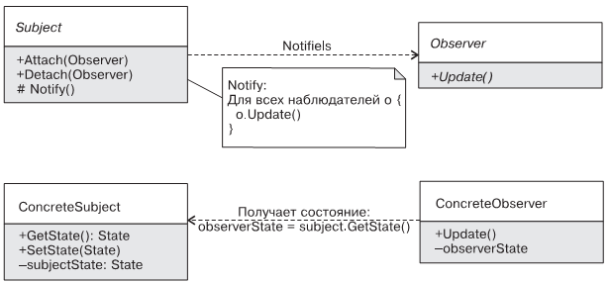

Рис. 1.14. Классическая диаграмма паттерна «Наблюдатель»

 Observer — определяет интерфейс наблюдателя;
 Subject (наблюдаемый объект) — определяет методы подключения и отключения наблюдателей;
 ConcreteObserver — реализует интерфейс наблюдателя;
 ConcreteSubject — конкретный тип наблюдаемого объекта.

Варианты реализации

Существует несколько вариантов реализации паттерна «Наблюдатель» на платформе .NET:
 с помощью делегатов (методов обратного вызова);
 с помощью событий (events);
 с помощью специализированных интерфейсов-наблюдателей;
 с помощью интерфейсов IObserver/IObservable.

Методы обратного вызова

Самая простая форма наблюдателя на платформе .NET реализуется с помощью делегатов. Для этого достаточно, чтобы класс потребовал делегат в аргументах конструктора и уведомлял вызывающий код с его помощью (листинг 1.13).

Листинг 1.13. Реализация класса LogFileReader на основе делегатов
public class LogFileReader : IDisposable
{
private readonly string _logFileName;
private readonly Action<string> _logEntrySubscriber;
private readonly static Timespan CheckFileInterval =
Timespan.FromSeconds(5);
private readonly Timer _timer;
public LogFileReader(string logFileName,
Action<string> logEntry Subscriber)
{
Contract.Requries(File.Exists(logFileName));
_logEntrySubscriber = logEntrySubscriber;
_timer = new Timer(() =>
CheckFile(), CheckFileInterval, CheckFileInterval);
}
public void Dispose()
{
_timer.Dispose();
}
private void CheckFile()
{
foreach(var logEntry in ReadNewLogEntries())
{
_logEntrySubscriber(logEntry);
}
}
private IEnumerable<string> ReadNewLogEntries()
{
// ...
// Читаем новые записи из файла,
// которые появились с момента последнего чтения
}
}
Делегаты на платформе .NET могут содержать цепочку вызовов, но подобный код модели- рует отношение 1:1 между классом LogFileReader и его наблюдателем. Зачастую этого вполне достаточно, к тому же это позволяет гарантировать наличие наблюдателя, что может быть полезным, когда наблюдаемому объекту потребуется получить назад некоторые результаты.

События

Паттерн «Наблюдатель» является настолько распространенным, что многие языки программирования поддерживают его из коробки. В языках платформы .NET паттерн «Наблюдатель» (или паттерн «Издатель» — «Подписчик») реализуется с помощью событий.
События представляют собой умную оболочку над делегатами, которая позволяет клиентам лишь подписываться на события или отказываться от подписки, а владельцу события — еще и инициировать событие для уведомления всех подписчиков (листинг 1.14).

Листинг 1.14. Реализация класса LogFileReader на основе событий
public class LogEntryEventArgs : EventArgs
{
public string LogEntry {get; internal set;}
}
public class LogFileReader : IDisposable
{
private readonly string _logFileName;
public LogFileReader(string logFileName)
{
//...
}
public event EventHandler<LogEntryEventArgs> OnNewLogEntry;
private void CheckFile()
{
foreach(var logEntry in ReadNewLogEntries())
{
RaiseNewLogEntry(logEntry);
}
}
private void RaiseNewLogEntry(string logEntry)
{
var handler = OnNewLogEntry;
if (handler != null)
handler(this, new LogEntryEventArgs(logEntry));
}
}
Данный вариант очень похож на вариант с делегатами — с одной важной разницей. Интерфейс класса LogFileReader позволяет подписаться на событие получения новых записей лог-файлов любому числу подписчиков. При этом нет гарантии, что эти подписчики вообще будут.

Строго типизированный наблюдатель

В некоторых случаях группу событий или делегатов удобно объединить в одном интерфейсе. Иногда это говорит о наличии скрытой абстракции, но иногда бывает просто удобно оперировать интерфейсом, а не набором событий (листинг 1.15).

Листинг 1.15. Пример строго типизированного наблюдателя

public interface ILogFileReaderObserver
{
void NewLogEntry(string logEntry);
void FileWasRolled(string oldLogFile, string newLogFile);
}
public class LogFileReader : IDisposable
{
private readonly ILogFileReaderObserver _observer;
private readonly string _logFileName;
public LogFileReader(string logFileName,
ILogFileReaderObserver obser ver)
{
_logFileName = logFileName;
_observer = observer;
}
// Добавлена дополнительная логика, которая определяет,
// что логер перестал писать в текущий лог-файл и переключился
// на новый.
private void DetectThatNewFileWasCreated()
{
// Метод вызывается по таймеру

if (NewLogFileWasCreated())
_observer.FileWasRolled(_logFileName, GetNewLogFileName());
}
}
Данный вариант очень похож на классическую версию паттерна «Наблюдатель» с той лишь разницей, что обычно наблюдатель является единственным. Если нужно множество «подписчиков», то проще воспользоваться версией с событиями.

Особенности паттерна «Наблюдатель»

Выбор варианта реализации «Наблюдателя»

Проще всего дело обстоит с IObserver/IObservable. Этот вариант подходит, когда события возникают периодически и их можно рассматривать в виде push-based-последовательности, над которой удобно производить трансформации с помощью LINQ-запросов. Поток сетевых сообщений от клиента или сервера, координаты устройства — все это подходящие задачи для использования реактивных последовательностей.
Наличие классов Subject<T> и специальных методов-адаптеров (Observable.FromEvent) позволяет легко получить реактивную последовательность из других реализаций наблюдателей. Выбор между остальными тремя реализациями более интересный.

Делегаты

Реализация паттерна «Наблюдатель» на основе методов обратного вызова пришла из мира структурного программирования и не похожа на классическую реализацию, описанную в GOF. Тем не менее эта реализация весьма распространена и успешно решает задачу данного паттерна: получить слабосвязанный дизайн путем разделения инициатора события и его обработчиков.
Данная реализация моделирует отношение 1:1 между наблюдаемым объектом и наблюдателем. Обязательное наличие наблюдателя позволяет установить двустороннюю связь: наблюдаемый объект может не только уведомлять об изменении своего состояния, но и требовать некоторого результата. Результатом может быть объект класса Task, поскольку обработка события может быть длительной, или некоторое значение, необходимое наблюдаемому объекту. Это может быть внешняя валидация, взаимодействие с пользователем или что-то еще.

События

События являются самым распространенным вариантом реализации паттерна «Наблюдатель» на платформе .NET. С их помощью происходит уведомление о событиях пользовательского интерфейса, приеме данных по сети и т. п. Главная особенность событий в том, что класс не может гарантировать наличие наблюдателей-подписчиков, а значит, не может потребовать от них никаких результатов. В некоторых случаях используются изменяемые аргументы, например для отмены некоторого действия (в событиях Form.OnClosing или TaskScheduler.UnobservedException), но это уже примеры паттерна «Цепочка обязанностей», а не наблюдателя.

Наблюдатель в виде специализированного интерфейса

Интерфейс наблюдателя обычно является первым этапом для выделения именованной зависимости. На некотором этапе разработки становится понятно, что у класса должна быть зависимость, но с именем пока определиться сложно. Поэтому, как в случае с классом LogFileReader, выделяется интерфейс наблюдателя (ILogFileReaderObserver), который затем может переродиться в полноценную зависимость (например, в ILogFileProcessor).

Сколько информации передавать наблюдателю

Существует две модели передачи нужной информации наблюдателям: push и pull.
В случае push-модели наблюдаемый объект передает всю нужную информацию о произошедшем событии в аргументах: в свойствах объекта EventArgs, в аргументах делегата или метода. В случае pull-модели наблюдаемый объект лишь уведомляет о произошедшем событии, а всю нужную информацию для его обработки наблюдатель самостоятельно получает у наблюдаемого объекта.
Хорошим примером компромиссного решения между push- и pull-вариантами реализации наблюдателей являются события в .NET.
Стандартное событие в .NET объявляется с помощью обобщенного делегата EventHandler<T>, который содержит два аргумента: object sender и TEvent Args args:

public class LogEntryEventArgs : EventArgs
{
public string LogEntry {get; internal set;}
}
public class LogFileReader : IDisposable
{
private readonly string _logFileName;
public string LogFileName { get { return _logFileName; } }
public event EventHandler<LogEntryEventArgs> OnNewLogEntry;
// Остальные методы пропущены ...
}
// Код наблюдателя
public class LogForwarder
{
public LogForwarder(LogFileReader logFileReader)
{
logFileReader.OnNewLogEntry += HandleNewLogEntry;
}
private void HandleNewLogEntry(object sender, LogEntryEventArgs ea)
{
var logEntry = ea.LogEntry;
var logFile = ((LogFileReader)sender).LogFileName;
// Обрабатываем logEntry с учетом имени файла
}
}

В данном случае наблюдаемый объект «выталкивает» (push) наблюдателям лишь минимально необходимую информацию, позволяя им, если потребуется, самостоятельно «вытянуть» (pull) дополнительные данные.

Рекомендации по выбору модели взаимодействия. Компромисс между push-и pull-моделями взаимодействия представляет собой классическую проблему выбора между простым и гибким решением. Push-модель проще, поскольку вся информация, требующаяся для обработки события, передается наблюдателю в виде аргументов. Pull-модель гибче, поскольку позволяет передавать наблюдателям ишь минимальный объем информации и дает возможность наблюдателям самим решать, что им нужно для обработки события. На практике pull-модель взаимодействия бывает полезной в случае пользовательского интерфейса, когда UI-компонент не знает, что пользователю может понадобиться для обработки определенного события. В случае бизнес-логики push-модель является более предпочтительной, поскольку простота решения в этом случае полезнее гибкости.

Наблюдатели и утечки памяти

Долгоживущие наблюдаемые объекты являются наиболее распространенной причиной утечки памяти в .NET-приложениях. Поскольку наблюдаемый объект содержит неявную ссылку на все наблюдатели, то, пока он жив, будут жить и они:

public class Singleton
{
private static readonly Singleton _instance = new Singleton();
public static Singleton Instance { get { return _instance; } }
public event EventHandler Event;
}
class MemoryLeak
{
public MemoryLeak()
{
Singleton.Instance.Event +=
(s, e) => Console.WriteLine("Hello, Memory Leak!");
}
}

В этом случае создание объекта MemoryLeak гарантированно приведет к утечке памяти, поскольку вновь созданный экземпляр навсегда останется в списке подписчиков события Singleton.MyEvent.

Существует несколько решений данной проблемы.
1. Стоит по возможности избегать долгоживущих объектов вообще, а долгоживущих объектов с событиями — в особенности.
3. Наблюдатели могут реализовать интерфейс IDisposable и отписываться от событий в методе Dispose.
4. Можно воспользоваться слабыми событиями (Weak Event Pattern). Специальной реализацией событий, в которой используются слабые ссылки (Weak References) для управления наблюдателями. В этом случае слабое событие не будет являться корневой ссылкой и не станет препятствовать сборке мусора, когда на наблюдатель не останется других ссылок.

Применимость

Наблюдатель является универсальным механизмом уменьшения связанности в приложении.
При проектировании некоторого класса у разработчика всегда есть несколько вариантов реализации. Класс А может знать о существовании класса Б и уведомлять его о произошедшем событии. Или же класс А может быть наблюдаемым и уведомлять о некотором событии всех заинтересованных подписчиков.
Использование наблюдателей уменьшает связанность между классами/модулями и упрощает повторное использование. Не менее важно и то, что наблюдатель четко показывает выходной интерфейс класса (то, что нужно классу для его успешной работы) и позволяет проще думать о нем в изоляции.
Благодаря слабой связанности наблюдаемый объект и наблюдатели могут располагаться на разных уровнях абстракции или слоях приложения. Например, слой пользовательского интерфейса знает о модели, но модель не должна ничего знать о пользовательском интерфейсе. Косвенная связь моделей с верхним уровнем реализуется с помощью наблюдателей: модель уведомляет всех подписчиков об изменении состояния, а пользовательский интерфейс обновляет свое состояние или другим способом реагирует на события.
Наблюдатели часто используются в качестве составных частей более сложных паттернов. Семейство паттернов MVx (Model — View — Controller/Presenter — View Model) освобождает модель от необходимости представления именно с помощью наблюдателей. Паттерн «Посредник» очень часто реализуется с помощью наблюдателя и связывает две независимые части системы воедино.

Паттерн «Посетитель» (Visitor)

Назначение: описывает операцию, выполняемую с каждым объектом из некоторой иерархии классов. Паттерн «Посетитель» позволяет определить новую операцию, не изменяя классов этих объектов.

Мотивация

Объектно-ориентированное программирование предполагает единство данных и операций. Обычно классы представляют некоторые операции, скрывая структуры данных, над которыми эти операции производятся. Но не всегда удобно или возможно смешивать их в одном месте.
Структуры данных некоторых предметных областей могут быть довольно сложными, а операции над ними настолько разнообразными, что совмещать эти два мира нет никакого смысла. Например, в мире финансовых инструментов гораздо логичнее отделить данные ценных бумаг от выполняемых над ними операций. Деревья выражений — это классический пример того, где происходит такое разделение. Но даже в простой задаче, такой как экспорт лог-файлов, можно найти места, где такой подход будет более разумным.
Различные виды прочитанных записей формируют простую иерархию наследования (рис. 1.15).

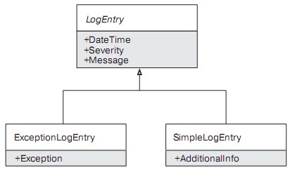

Рис. 1.15. Иерархия классов LogEntry

Разные типы записей могут обрабатываться по-разному. Например, сообщения с исключениями могут сохраняться в другую таблицу базы данных, разные типы сообщений могут иметь разную логику группировки для пакетного сохранения и т. п. Эту логику нельзя поместить прямо в иерархию сообщений, поскольку логика сохранения может изменяться независимо от самих записей. Кроме того, наличие логики сохранения прямо в классе LogEntry сделает эту иерархию слишком тяжеловесной. Мы не хотим нарушать принципы «открыт/закрыт» и принцип единой обязанности, а значит, должны вынести подобные аспекты поведения в отдельные классы.
Добавление подобной бизнес-логики вне иерархии чревато дублированием и хрупкостью. Один из вариантов реализации выглядит так (листинг 1.16).

Листинг 1.16. Простой вариант перебора типов LogEntry
public class DatabaseLogSaver
{
public void SaveLogEntry(LogEntry logEntry)
{
var exception = logEntry as ExceptionLogEntry;
if (exception != null)
{
SaveException(exception);
}

else
{
var simpleLogEntry = logEntry as SimpleLogEntry;
if (simpleLogEntry != null)
SaveSimpleLogEntry(simpleLogEntry);
throw new InvalidOperationException("Unknown log entry type");
}
}
private void SaveSimpleLogEntry(SimpleLogEntry logEntry) {...}
private void SaveException(ExcetpionLogEntry exceptionLogEntry) {...}
}

Поскольку иерархия LogEntry является легковесной, то можно ожидать наличия подобного кода в других местах приложения. Решение заключается в выделении логики «посещения» иерархии классов с помощью паттерна «Посетитель».
Для этого в базовый класс LogEntry добавляется абстрактный метод Accept, который принимает ILogEntryVisitor, а каждый конкретный класс иерархии просто вызывает метод Visit (листинг 1.17).

Листинг 1.17. Пример интерфейса посетителя
public interface ILogEntryVisitor
{
void Visit(ExceptionLogEntry exceptionLogEntry);
void Visit(SimpleLogEntry simpleLogEntry);
}
public abstract class LogEntry
{
public abstract void Accept(ILogEntryVisitor logEntryVisitor);
// Остальные члены остались без изменения
}

public class ExceptionLogEntry : LogEntry
{
public override void Accept(ILogEntryVisitor logEntryVisitor)
{
// Благодаря перегрузке методов выбирается метод
// Visit(ExceptionLogEntry)
logEntryVisitor.Visit(this);
}
}
Теперь, если кому-то понадобится добавить операцию над иерархией записей, достаточно будет реализовать интерфейс ILogEntryVisitor (листинг 1.18).

Листинг 1.18. Пример использования посетителя

public class DatabaseLogSaver : ILogEntryVisitor
{
public void SaveLogEntry(LogEntry logEntry)
{
logEntry.Accept(this);
}
void ILogEntryVisitor.Visit(ExceptionLogEntry exceptionLogEntry)
{
SaveException(exceptionLogEntry);
}
void ILogEntryVisitor.Visit(SimpleLogEntry simpleLogEntry)
{
SaveSimpleLogEntry(simpleLogEntry);
}
private void SaveException(ExceptionLogEntry logEntry) {...}
private void SaveSimpleLogEntry(SimpleLogEntry logEntry) {...}
}

Паттерн Посетитель предназначен для добавления новых операций над иерархией типов без ее изменения.
Классическая диаграмма классов паттерна Посетитель представлена на рис. 1.16.
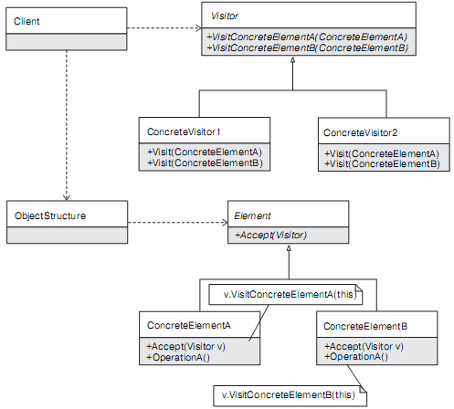

Рис. 1.16. Классическая диаграмма классов паттерна Посетитель

 Visitor (ILogEntryVisitor) — определяет интерфейс посетителя;
 Element (LogEntry) — базовый класс иерархии, для которой нужно добавить новую операцию;
 Client (DatabaseLogSaver) — использует посетитель для обработки иерархии элементов.

Обсуждение

Базовый класс иерархии задает семейство операций, поведение которых определяется наследниками. В иерархии фигур класс Shape может определять набор допустимых операций, а конкретные классы будут реализовывать все операции для конкретного вида фигур. Класс Rectangle будет отвечать за все поведение прямоугольника: рисование, вычисление площади и т. п. Полиморфное использование базовых классов позволяет сделать систему расширяемой, поскольку добавить новый тип в иерархию наследования довольно просто.
В мире функционального программирования данные и функции отделены друг от друга. При этом одна функция может решать одну задачу над множеством типов. В случае иерархии фигур у нас может одна функция Draw для рисования всех типов фигур, одна функция GetArea для вычисления площади всех типов фигур и т. д.
В объектно-ориентированном решении легко добавлять новый тип иерархии, но сложно добавлять новую операцию. Паттерн «Посетитель» позволяет решить эту проблему. Посетитель позволяет клиентскому коду исследовать иерархию типов и выполнять различные операции в зависимости от конкретного типа объекта. При этом паттерн «Посетитель» усложняет добавление новых типов в иерархию наследования. Добавление нового типа требует изменения интерфейса IVisitor и ломает все его реализации. Это значит, что паттерн «Посетитель» идеально подходит для расширения функциональности стабильных иерархий наследования с переменным числом операций.

Посещаемая иерархия должна решать дополнительную задачу: реализовывать метод Accept. Сами посетители должны использовать наследование и реализовывать интерфейс IVisitor, что делает поток исполнения не вполне очевидным.

Функциональная и объектная версия

Когда количество конкретных типов иерархии наследования невелико, интерфейс посетителя можно заменить списком делегатов. Для этого метод Accept можно переименовать в Match, который будет принимать несколько делегатов для обработки конкретных типов иерархии.

Метод Match для классов иерархии LogEntry будет выглядеть так, как показано в лиcтинге 1.19.
Листинг 1.19. Функциональная версия паттерна «Посетитель»
public abstract class LogEntry
{
public void Match(
Action<ExceptionLogEntry> exceptionEntryMatch,
Action<SimpleLogEntry> simpleEntryMatch)
{
var exceptionLogEntry = this as ExceptionLogEntry;
if (exceptionLogEntry != null)
{
exceptionEntryMatch(exceptionLogEntry);
return;
}
var simpleLogEntry = this as SimpleLogEntry;
if (simpleLogEntry != null)
{
simpleEntryMatch(simpleLogEntry);
return;
}
throw new InvalidOperationException("Unknown LogEntry type");
}
}
Теперь вместо создания специализированного класса посетителя для каждого
случая можно просто использовать метод Match прямо в коде анализатора (листинг 1.20).

Листинг 1.20. Пример использования «функционального» посетителя

public class DatabaseLogSaver
{
public void SaveLogEntry(LogEntry logEntry)
{
logEntry.Match(
ex => SaveException(ex),
simple => SaveSimpleLogEntry(simple));
}
private void SaveSimpleLogEntry(SimpleLogEntry logEntry) {...}
private void SaveException(ExceptionLogEntry exceptionLogEntry) {...}
}

Данный вид посетителя напоминает стандартную технику функционального программирования под названием «сопоставление с образцом» (pattern matching).
Выбор между функциональной и объектно-ориентированной версией паттерна «Посетитель» такой же, как и выбор между функциональным и объектно-ориентированным паттерном «Стратегия». В некоторых случаях удобнее создавать именованный класс, реализующий сложную стратегию сохранения или шифрования данных, но когда речь заходит о сравнении или сортировке объектов, то стратегия на основе лямбда-выражений будет предпочтительной. В данном случае компромисс аналогичен: для большой иерархии типов придется использовать классический посетитель и именованные классы. Для небольших иерархий наследования и посетителей, которые лишь перенаправляют работу другим методам, вариант с лямбда-выражениями будет проще и понятнее, поскольку читателю не нужно переключать контекст на реализацию посетителя.
В случае использования самописного сопоставления с образцом мы можем добавить несколько перегруженных методов Match, которые будут принимать не все возможные типы иерархии, а лишь некоторые наиболее часто используемые. При этом метод Match может находиться в базовом классе иерархии наследования, а может быть реализован в виде метода расширения в классе LogЕtryEx.

Двойная диспетчеризация

Выбор виртуального метода осуществляется на основе типа аргумента во время исполнения. Этот выбор называют одиночной диспетчеризацией. Метод Accept является методом с двойной диспетчеризацией: выбор выполняемого метода определяется типами посещаемого объекта и посетителя.
Паттерн «Посетитель» реализует двойную диспетчеризацию, поскольку выбор метода определяется на основе типов двух объектов: посещаемого объекта и посетителя (листинг 1.21).

Листинг 1.21. Пример двойной диспетчеризации

LogEntry logEntry = new ExceptionLogEntry();
ILogEntryVisitor visitor = new Visitor1();
// Вызывается Visitor1.Visit(ExcpetionLogEntry)
logEntry.Accept(visitor);
logEntry = new SimpleLogEntry();
visitor = new Visitor2();

// Вызывается Visitor2.Visit(SimpleLogEntry)
logEntry.Accept(visitor);

Применимость

Использовать Посетитель нужно лишь тогда, когда появляется необходимость разделить иерархию типов и набор выполняемых операций. Паттерн «Посетитель» позволит легко разбирать составную иерархическую структуру и обрабатывать разные типы узлов особым образом.
 Использовать паттерн «Посетитель» нужно тогда, когда набор типов иерархии стабилен, а набор операций — нет.

 Классический вариант паттерна лучше всего подходит для больших составных иерархий и когда заранее не известно, какие типы будут посещаться чаще других.
 Функциональный вариант посетителя всегда можно построить на основе классической реализации, когда станет известно, что многим клиентам нужно посещать лишь небольшое число типов иерархии. Вариант на основе делегатов в самостоятельном виде подходит лишь для небольшой иерархии типов. По сути, он является простой реализацией сопоставления с образцом и подходит для работы с простыми иерархиями типов, которые моделируют размеченные объединения. Также этот вариант может быть добавлен с помощью методов расширения для существующих иерархий.

ОНО
Патттерн «Команда»

Назначение: инкапсулирует запрос как объект, позволяя тем самым задавать параметры клиентов для обработки соответствующих запросов, ставить запросы в очередь или протоколировать их, а также поддерживать отмену операций.
Паттерн «Команда» позволяет спрятать действие в объекте и отвязать источник этого действия от места его исполнения. Классический пример — проектирование пользовательского интерфейса. Пункт меню не должен знать, что происходит при его активизации пользователем, он должен знать лишь о некотором действии, которое нужно выполнить при нажатии кнопки.
Классическая диаграмма паттерна «Команда» представляет собой интерфейс ICommand с методом Execute, который может принимать необязательный контекст исполнения (рис. 1.17).

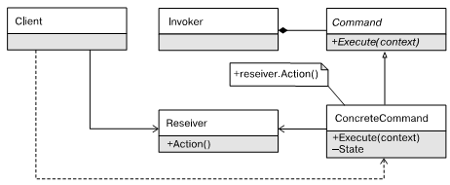

Рис. 1.17. Диаграмма классов паттерна «Команда»

Invoker (пункт меню) во время создания получает команду, которая затем делегирует свою работу объекту класса Receiver (объекту ViewModel).
Существует две основные реализации команды.
 Самостоятельная команда может выполнять простую операцию самостоятельно. Например, команда SimplifyBinaryConditionCommand может самостоятельно упростить выражение из двух аргументов.
 Делегирующая команда не выполняет операцию самостоятельно, но знает, кто это может сделать. Классическая диаграмма паттерна «Команда» описывает именно этот вид реализации.
Помимо объектно-ориентированной версии, в языке C# очень распространено использование функциональной версии паттерна «Команда» на основе делегатов. С помощью анонимных методов легко получить делегат, который будет захватывать внешний контекст и выполнять требуемое действие. Подобный вид команд применяется очень часто, и мало кто задумывается о том, что при этом используется один из классических паттернов проектирования (листинг 1.22).

Листинг 1.22. Пример паттерна «Команда»
public class LogExporterViewModel
{
public Action GetExportLogsCommand()
{
return () => _logSaver.Save(LogEntries);
}
public IEnumerable<LogEntry> LogEntries {get; private set;}
}
Популярность команд на основе делегатов привела к появлению особой реализации интерфейса ICommand — RelayCommand, которая принимает в качестве аргумента конструктор Func<T> или Action1
.

Паттерн «Состояние»

Назначение: позволяет объекту варьировать свое поведение в зависимости от внутреннего состояния. Извне создается впечатление, что изменился класс объекта.
Некоторые объекты предметной области могут выполнять разные наборы операций в зависимости от состояния. Объект класса Socket может выполнить операцию Connect, только если соединение еще не установлено, а объект потока (класса Thread) может быть запущен, только если он не был запущен ранее. Подобные классы моделируют конечный автомат с набором допустимых переходов.
Паттерн «Состояние» предполагает выделение базового класса или интерфейса для всех допустимых операций и наследника для каждого возможного состояния (рис. 1.18).

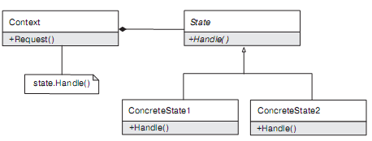

Рис. 1.18. Диаграмма классов паттерна «Состояние»

Контекст (Socket) делегирует операции по переходу между состояниями объектам
State, что позволяет перейти из состояния ConcreteState1 (NotConnected)
в новое состояние ConcreteState2 (Connected) при вызове метода Handle
(метода Connect).
Паттерн «Состояние» в полноценном виде довольно редко применяется на практике. Его применимость определяется сложностью конечного автомата. Например, для сложной логики анализа состояния тревожной кнопки охранной системы такой подход оправдан, поскольку переход из одного состояния в другое определяется десятком условий. Для более простых случаев, таких как управление соединением с удаленным сервером, обычно достаточно спрятать конечный автомат в отдельном классе, но не выделять отдельный класс на каждое состояние. В еще более простых случаях, таких как управление состоянием класса Thread, разумнее всего поместить логику конечного автомата прямо в класс Thread и не выносить ее отдельно.

Паттерн «Цепочка обязанностей»

Назначение: позволяет избежать привязки отправителя запроса к его получателю, давая шанс обработать запрос нескольким объектам. Связывает объекты-получатели в цепочку и передает запрос вдоль этой цепочки, пока его не обработают.
Цепочка обязанностей это любое событие, аргументы которого позволяют уведомить инициатора, что событие обработано с помощью метода Handle() или путем установки свойства Handled в True. В случае закрытия формы в Windows Forms генерируется событие Closing, подписчики которого могут отложить закрытие окна в случае необходимости (листинг 1.23).

Листинг 1.23. Пример паттерна «Цепочка обязанностей»
public DialogForm()
{
this.Closing += HandleClosing;
}
private void HandleClosing(object sender, CancelEventArgs ea)
{
if (UserDontWantToCloseTheWindow())
{
ea.Cancel = true;
}
}
Поскольку делегаты в .NET могут содержать более одного обработчика, то на их основе цепочка обязанностей строится простым и элегантным образом. Для этого событие возбуждается не с помощью метода Invoke, а вручную для каждого подписчика (листинг 1.24).

Листинг 1.24. Псевдокод реализации цепочки обязанностей
// Form.cs
private void ClosingForm()
{
if (Closing != null)
{
var eventArgs = new CancelEventArgs(cancel: false);
var invocationList = Closing.GetInvocationList();
foreach (EventHandler<CancelEventArgs> handler in invocationLis
{
handler(this, eventArgs);
if (eventArgs.Cancel)
{
// Отменяем закрытие формы
return;
}
}
}

CloseForm();
}
Диаграмма классов паттерна «Цепочка обязанностей» приведена на рис. 1.19.

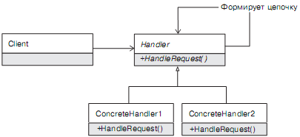

Рис. 1.19. Диаграмма классов паттерна «Цепочка обязанностей»

Задания для лабораторной работы

В приведенных вариантах заданий для каждой лабораторной работы для каждого варианта указан шаблон для реализации и проект, использующий этот шаблон.
При выполнении задания сделать следующее:
1. Проектирование – Создать средствами UML диаграмму классов реализуемой программы.
2. Реализация. Реализовать программу на С++.
3. Анализ результата.
А. Обосновать применение конкретного шаблона из возможных альтернатив.
Б. Показать возможность (либо нецелесообразность) применения для достижения целей проектирования этой же программы других шаблонов, либо совместного использования нескольких шаблонов.
В. Оценить возможности реализации задания без использования шаблонов. Приведите пример такой реализации в минимально приемлемом варианте. Попытайтесь сравнить эффективность реализации программы с шаблонами и без них для конкретного числа применяемых классов\объектов. То же самое сравнение приведите для увеличения количества классов\объектов, либо для существенных изменений в функционировании программы. Сделайте выводы.
4. Отчет должен содержать пояснения по всем пунктам задания

Примеры реализации UML и кода для каждого из шаблонов, предложенных в вариантах можно найти в файлах каталога Add.

1.1. Шаблон “ Стратегия ”. Проект “Принтеры”. В проекте должны быть реализованы разные модели принтеров, которые выполняют разные виды печати. Пример использования шаблона в [1. c. 37-70]

1.2. Шаблонный метод, Стратегия.

Обход графа
Реализовать два алгоритма обхода графа (DFS — поиск в глубину и BFS — поиск в ширину), используя паттерн проектирования «Шаблонный метод».
Для переопределения должны быть доступны следующие методы:
- Начало обхода.
- Конец обхода.
- Посещение узла V.
- Посещение ребра E.
Оба алгоритма должны иметь унифицированный интерфейс (реализуя, таким образом, паттерн «Стратегия»).
Абстракцию графа желательно вынести в отдельный класс, сделав его либо параметром шаблона, либо передавая в алгоритм указатель/ссылку на объект базового класса представления графа.
Пример использования шаблона в [1. c. 37-70, 307-344]

1.3. Шаблонный метод, Стратегия.

Реализация пузырьковой сортировки массива с применением паттернов Шаблонный метод и Стратегия.
Пример использования шаблона в [1. c. 37-70, 307-344]

1.4. Стратегия

Реализовать калькулятор. Режимы – обычный и расширенный, представление данных – десятичное и шестнадцатиричное/
Пример использования шаблона в [1. c. 37-70]

1.5. Стратегия.

Задача «Режим шифрования.
Реализовать несколько режимов шифрования для произвольного блочного шифра (например простого XOR-шифра), используя паттерн стратегия.
Пример использования шаблона в [1. c. 37-70]

1.6. Стратегия.
Задача импорта лог-файлов для последующего полнотекстового поиска.
Главной задачей приложения является чтение лог-файлов из различных источников, приведение их к некоторому каноническому виду и сохранение в каком-то хранилище., например
Elasticsearch или SQL Server.
Пример использования шаблона в [[1] c. 37-70,[ 2].c. 28-36]

1.7. Наблюдатель.

Оповещение постов ГАИ. Шаблон “ Наблюдатель ”. Проект “ Оповещение постов ГАИ ”. В проекте должна быть реализована отправка сообщений всем постам ГАИ. Пример использования шаблона в [1. c. 71-109].

1.8. Команда

Проект “Клавиатура настраиваемого калькулятора”. Цифровые и арифметические кнопки имеют фиксированную функцию, а остальные могут менять своё назначение.
Пример использования шаблона в [1. c. 219-268].

1.9. Команда

Необходимо применить паттерн «команда» в приложении, которое позволяет с помощью меню вывести в главное окно: треугольник, прямоугольник, эллипс, а также выбрать цвет и толщину линий этих объектов. Реализовать с помощью паттерна «команда» откат назад на три действия пользователя, то есть реализовать пункты меню «Отмена действия» и «Повтор действия», действие в данном случае – это операции по выводу графических объектов и изменение их цвета и толщины линий. Также реализовать возможность записи макрокоманды, которую затем можно вызвать специальным пунктом меню – «Макрокоманда». Для каждой команды перед реализацией спроектировать класс, который ее реализует.
Пример использования шаблона в [1. c. 219-268].

1.10. Цепочка обязанностей.

Применить паттерн “ цепочка обязанностей ” для реализации обработки ошибок ввода в диалоговых окнах. Пусть в приложении одно главное окно, в котором рисуется графический примитив. Графический примитив (эллипс, прямоугольник) выбирается с помощью диалогового окна (выпадающий список). Из диалогового окна выбора примитива, можно вызвать диалоговое окно (кнопка – “Настройка”), в котором настраиваются размеры графического примитива. С помощью паттерна “цепочка обязанностей” реализовать, обработку ошибок ввода в диалоговых окнах. В диалоговом окне выбора примитива может быть ошибкой ввода, если не выбран примитив из выпадающего списка. В диалоговом окне, где указываются размеры примитива, могут быть указаны размеры, превышающие размеры главного окна.
Пример использования шаблона в [2. c. 112-121].

1.11. Шаблонный метод

Задача «Решение численных уравнений»
Используя паттерн шаблонный метод написать систему классов, которая позволит применять различные сходящиеся итерационные алгоритмы, которые все имеют схожий алгоритм:
- Проверить некоторое условие с некоторой точностью. Если верно - вернуть текущий результат Xk
- Если нет - вычислить следующий член последовательности предполагаемых результатов Xk+1 = g(Xk) и т.д.
В этой задаче необходимо численно решить одномерное уравнение f(x)=0 на интервале [a, b] (в предположении, что на заданном интервале есть только один корень). Приблизительно так. Хочется уметь это делать разными методами:
- Метод хорд.
- Метод Ньютона.
Необходимо реализовать эти два алгоритма, используя паттерн проектирования «Шаблонный метод».
Обратите внимание, что метод Ньютона кроме основной функции f требует задания её производной f'. Учтите этот факт при разработке интерфейса классов.
Пример использования шаблона в [1. c. 307-344].

1.12.Посредник

Посредник. Привязать текстовое поле ввода к списку. При вводе текста в поле, первый элемент списка, начинающийся с введенной строки, подсвечивается. Это позволяет набирать только начало текста и затем производить быстрый выбор из списка.
Пример использования шаблона в [2. c. 57-67], [3. c. 367-369].

1.13. Наблюдатель .
Цифровые часы. Есть имеется объект, представляющий часы. Каждую миллисекунду он получает от операционной системы прерывания, называемые тиками, и на их основе выводит текущее время. Объект знает, как преобразовывать миллисекунды в секунды, секунды в минуты, минуты в часы, часы в дни и т. д. Он знает, сколько дней в месяце и сколько месяцев в году. Ему известно о високосных годах. Написать приложение для отображения цифровых часов, которые будут находиться на рабочем столе и показывать время. Не использовать бесконечные циклы и полную загрузку процессора.
Пример использования шаблона в [1. c. 71-109].

1.14. Стратегия .

Задача Кэш

1. Реализовать класс кэш. Примерный интерфейс:
class BaseCache {
public:
virtual bool has(const std::string &key) = 0;
virtual std::string read(const std::string &key) = 0;
virtual void write(const std::string &key, const std::string &value) = 0;
virtual void delete(const std::string &key) = 0;
};
2. Реализовать четыре типа поведения (стратегий)
- MemoryCache - данные хранятся в unordered_map (или map, если не с++11)
- FileCache - данные хранятся в файлах на диске. По ключу генерируется хэш (можно использовать ранее реализованные студентом хэш-функции), который является именем файла. В файлах хранятся tab separated пары ключ-значения (ключи нужны для резолвинга коллизий)
Пример файла:
vasja +79454585688
petja +79499585688
- NullCache - кэш ничего не хранит, а запись происходит дико быстро:)
- PoorManMemoryCache - кэш хранит последние N записанных ключей
3. Реализовать класс, который будет использовать одну из стратегий
class CacheApplier {
public:
void set_strategy(BaseCache& strategy);

std::string read_from_cache(const std::string &key);
void write_from_cache(const std::string &key, const std::string &value)
void delete_from_cache(const std::string &key); // Удалить из cache
};

Пример использования шаблона в [1. c. 37-70]

1.15. Наблюдатель.
Сервер локального времени. Шаблон “Наблюдатель”. Имеется сервер локального времени (например, считает секунды от запуска). Необходима синхронизация с ним трех различных визуальных компонентов (например, 1 - обновление тестового сообщения "прошло _ с", 2 - запуск музыкального клипа через n локальных секунд, 3) - анимация процесса движения, повторяющаяся через 20 локальных секунд).
Создать графический интерфейс пользователя для демонстрации работы приложения, включающий
1) панель запуска сервера времени, включающий запуск и выключение отсчета локального времени, состояние (активен/неактивен)
2) 3 панели для отображения визуальных компонентов с панелями настройки

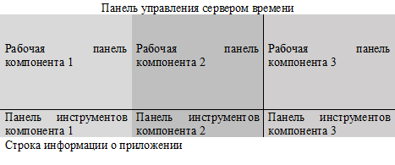

Рис. Раскадровка приложения
Для создания последовательности взаимодействия постройте диаграмму последовательностей, включив в нее класс Conroller() и пользователя.
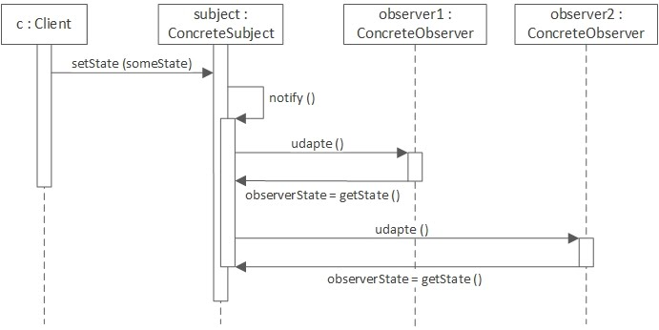

Используйте различные варианты анимации
Пример использования шаблона в [1. c. 71-109].

1.16. Команда.

Задача «Векторный графический редактор
Реализовать векторный графический редактор, работающий в пакетном режиме.
На вход редактору поступает два файла. Один файл содержит в себе 2D-сцену в приблизительно следующем формате:
rect[1] 10 10 20 20
rect[2] 50 50 70 70
line[O_o] 1 1 90 7
ellipse[cool] 5 5 90 10
Первый элемент каждой строки содержит тип объекта (прямоугольник, линия, эллипс) и его идентификатор в квадратных скобках. Идентификатор представляет из себя строку (в которой не содержится символа ]) и уникален в рамках одного типа объектов. Далее идут координаты x1 y1 x2 y2для прямоугольника и линии, x y w h для эллипса.
Второй файл содержит команды для редактора:
translate rect[1] 50 70
scale line[O_o] 1 1.5
rotate 90
undo
Команда translate смещает указанный объект (задаются dx и dy). scale изменяет масштаб (задаются коэффициенты масштаба sx и sy. rotate поворачивает объект вокруг его центра на заданное количество градусов (также можно реализовать более сложную версию с поворотом вокруг заданной точки). После имени команды идёт идентификатор объекта. Если он не указан, то операция применяется ко всем объектам.
Команда undo отменяет последнюю операцию (у неё нет аргументов).
Векторный редактор должен прочитать файл с исходной сценой (с обработкой ошибок), файл команд (с обработкой ошибок), применить команды к сцене и записать сцену в новый файл.
Пример использования шаблона в [1. c. 219-268].

Литература, ссылки
1. Э.Фримен, К.Сьерра, Б.Бейтс Паттерны проектирования. СПб.:
Питер, 2011.
2. Э. Гамма, Р. Хелм, Р. Джонсон, Д. Влиссидес. Приемы объектно-ориентированного
проектирования. Паттерны проектирования. (разные издания,
последнее 2015).
3.Тепляков С. Паттерны проектирования на платформе .NET. — СПб.: Питер, 2015.
4. Мартин Фаулер «Рефакторинг. Улучшение существующего кода».

